**מעבדה במודלים אקולוגיים - סמסטר אביב התשפ"ה**

**תרגיל בית 1** -– **עבודה בצוותי העבודה**

מועד הגשה: 27.4.2025

**שם סטודנטים :**

**ראמי טאהא : 207410523**

**עבד אלכרים זידאן : 212101943**

יש למנות מהנדס.ת מערכת בכל צוות, אשר יהיה אחראי על הגדרת הדרישות ההנדסיות, ועל ניהול הצוות. נא לרשום את שם הסטודנט.ית בתרגיל זה. על מהנדס.ת המערכת לכתוב כיצד נעשתה חלוקת העבודה מול הצוות, מה היו המשימות של כל חבר צוות, האם היה ממשק בין חברי הצוות, והאם המשימות מולאו:

**המהנדס האחראי : עבד אלכרים זידאן**

| **שם חבר הצוות** | **משימות שהוקצו** | **משימות שהושלמו** |
| --- | --- | --- |
| ראמי טאהא | 1,3,5,7 | 1,3,5,7 |
| עבד אלכרים זידאן | 2,4,6,8 | 2,4,6,8 |
|  |  |  |
|  |  |  |

בהמשך לסדנת החשיבה העיצובית, עליכם לתכנן את האפליקציה שלכם.

בצעו תהליך של חשיבה עיצובית כפי שעשיתם בסדנה בהרצאה:

1. מהו שם האפליקתיה?רשמו פסקה קצרה של הסבר והקשר (קונטקסט).

**שם האפליקציה: Smart Farm**

האפליקציה **Smart Farm** נועדה לשמש כלי מרכזי לניהול חכם של חקלאות מודרנית. המערכת מחולקת לשני חלקים: חלק אחד הוא רובוט ייעודי שפותח על ידי צוות מהנדסי מכונות, עליו מורכבים שבעה חיישנים שונים – אור, טמפרטורה, לחות קרקע, לחות אוויר, לחץ, מרחק ו-GPS. החיישנים אוספים נתונים מהשטח, והרובוט משדר את המידע לענן. החלק השני הוא האפליקציה, שמקבלת את הנתונים מהענן, מציגה אותם בצורה ברורה ונוחה, ומאפשרת ניתוח מתקדם של הנתונים לפי יום, שבוע או חודש. בנוסף, האפליקציה מציגה את מזג האוויר (כברירת מחדל עבור העיר כרמיאל) ומאפשרת לבדוק תחזיות לכל מקום בישראל. ניתן גם לעקוב אחר תנועת הרובוט בשטח בזמן אמת בעזרת חיישני GPS ומרחק. יתרה מכך, האפליקציה תומכת בהשקיה חכמה: כאשר מתגלה רמת לחות נמוכה בקרקע, ניתן להפעיל את מערכת ההשקיה ולפתוח את הברז ישירות דרך האפליקציה, ובכך לשמור על רמת לחות מיטבית לגידולים.

1. בצעו ראיון קצר עם דמות מרכזית (אמיתית) המייצגת משתמש במערכת. הגדירו את הפרסונה.ציירו empathy map.

**הגדרת פרסונה**

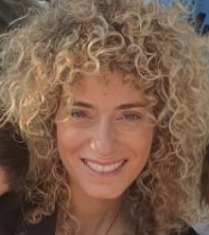

| **פרסונה 1**  מאפיינים:  1)בעלת ניסיון מעשי בניהול מערכות חקלאיות.  2)בעלת הבנה טכנית בסיסית בתחום חיישנים, השקיה ומזון  3)פתוחה לטכנולוגיות חדשות אך זקוקה לממשק ידידותי.  קורות חיים (בקצרה ובהקשר למקרה)  ​​קרן משרקי היא כיום מנהלת חווה חקלאית בכרמיאל. | פרטים אישיים:  שם: קרן משרקי  גיל:38  מין: נקבה  מקום מגורים:כרמיאל  השכלה: תואר ראשון בהנדסת מזון  מקום עבודה: חווה בכרמיאל  מצב משפחתי: נשואה +3 |  |  |
| --- | --- | --- | --- |

**empathy map**

| FEELS:אני מרגישה אופטימית בשילוב מערכת זו אך יש גם תחושה של חשש מהצלחתה, המערכת לא תהיה כל כך מדוייקת והרובוט שבנוי מרכיבים פשוטים של אלקטרוניקה לא יהיה עמיד ו אוכל לסמוך עליו 100%. | SAYS: אין לי התראות כיום במערכת שיש לי בעת צורך להתחיל השקיה, הלחות בעצם צריכה להימדד בשני עומקים באדמה כדי לדייק את מדד ההשקייה,אני צריכה היסטוריה עד לשבוע אחורה |
| --- | --- |
| THINKS: יש צורך בממשק חיצוני של תחזית שעוזר לחזות את ההשקייה לימים הקרובים, הרובוט צריך לנסוע לאורך כל המסלול בלי בעיות, ההשקייה תהיה באופן אוטומטי או ידני באמצעות כפתור | DOES: משקה ידנית, תצפית פיזית, מתעסקת באפלקציה ישנה שלא מספקת מידע עשיר, עובדת כל יום בחווה ומשגיחה על הצמחים , שומרת על טמפרטורה קבועה ולחות אדמה מספיקה |

1. בצעו תהליך של divergent thinking. רשמו את כל הרעיונות שעלו.

1)הוספת מצלמה לזיהוי מזיקים בצמחים.  
2)חיישן לזיהוי רמות דשן בקרקע.  
3)חיישן לזיהוי רעידות אדמה או תנודות חריגות.  
4)חיישן רעש לאיתור בעלי חיים לא רצויים.  
5)חיישן UV לבדיקת חשיפה לקרינת שמש מזיקה.

6)שליחת התראות בזמן אמת כשהערכים חורגים מהטווח התקין.

7)הצגת גרפים אינטראקטיביים לניתוח מידע לאורך זמן.

8)הצגת המלצות אוטומטיות להשקיה ודישון לפי נתונים.

9)שילוב של בינה מלאכותית ללמידת התנהגות הקרקע והצמחים.

10)קבלת עדכונים קוליים (voice assistant) על מצב השטח.

11)תזמון השקיה אוטומטי לפי תחזית מזג האוויר.

12)הפעלת ברזים לפי אזורים (אזורים חכמים בשדה).

13)הפעלת השקיה לפי סוג הצמח או סוג הקרקע.  
14)חיווי בזמן אמת של כמות המים שנצרכה.

15)שימוש באנרגיה סולארית לטעינת הרובוט.

16)אפליקציה תומכת במצב לא מקוון (offline mode).

17)הצגת נתונים מרובים ממשקים שונים (API חיצוניים כמו תחזית חקלאית, מידע קרקעי ממשלתי).

1. בצעו תהליך של convergent thinking. רשמו את כל השיפורים שעלו.

1)הוספת גרפים אינטראקטיביים להצגת שינויים בלחות, טמפרטורה ושאר מדדים לאורך זמן.

2)התראות חכמות בזמן אמת כאשר החיישנים מזהים ערכים לא תקינים (לחות נמוכה, חום קיצוני וכו').

3)הצגת המלצות אוטומטיות לפעולות שיש לבצע (כמו השקיה, דישון) על בסיס ניתוח הנתונים.

4)שליטה מרחוק על ההשקיה דרך האפליקציה לפי הנתונים – פתיחה או סגירה של הברזים בלחיצה.

5)טעינה באמצעות אנרגיה סולארית – מאפשרת עבודה עצמאית וידידותית לסביבה.

6)מיקום הרובוט על גבי מפה באפליקציה לפי חיישני GPS ומרחק.

7)תצוגת מזג אוויר דינמית לפי מיקום הרובוט או מיקום החקלאי – לא רק כרמיאל.

8)הפעלת מערכת השקיה לפי סוג הקרקע או סוג הצמח (באמצעות בחירה מראש באפליקציה).

1. רשמו 5 דרישות פונקציונליות מרכזיות ו-5 דרישות לא פונקציונליות מרכזיות. יש לסווג את הדרישות הלא פונקציונליות לפי:  
   <https://en.wikipedia.org/wiki/Non-functional_requirement>

### Functional Requirements:

| **#** | FR Requirement | Description |
| --- | --- | --- |
| 1 | Real-Time Data Collection | The system should collect real-time data from humidity, temperature, and soil moisture sensors deployed in the field. |
| 2 | User Authentication and Management | The system should allow users to register, log in, and manage their accounts through a secure authentication process. |
| 3 | Cloud Data Transmission | The system should transmit sensor data to the cloud for processing and storage |
| 4 | Real-Time Data Display | The system should display real-time environmental data (soil moisture, temperature, humidity, etc.) on the user interface. |
| 5 | Manual Irrigation Control | The system should allow users to manually start or stop the irrigation process through the web interface. |

***Non Functional Requirements:***

| **#** | NFR Requirement | Description |
| --- | --- | --- |
| 1 | Scalability | The system should be scalable, capable of handling a growing number of sensors and expanding the network to larger farm areas. |
| 2 | Availability | The system should be reliable, ensuring minimal downtime for data transmission and irrigation control, with a target uptime of at least 99.9%. |
| 3 | Performance | The system should process data and provide updates to users in real-time, with a response time of less than 2 seconds for all user interactions. |
| 4 | Security | The system will implement strong security measures aligned with ISO 27001, including data encryption, secure authentication, and protection against unauthorized access and cyber threats |
| 5 | Consistency and Standards by Nielsen | The interface must maintain consistent layouts, color schemes, and navigation elements across all pages to reduce the learning curve and support ease of use. |

1. הציגו תרשים USE CASE של האתר

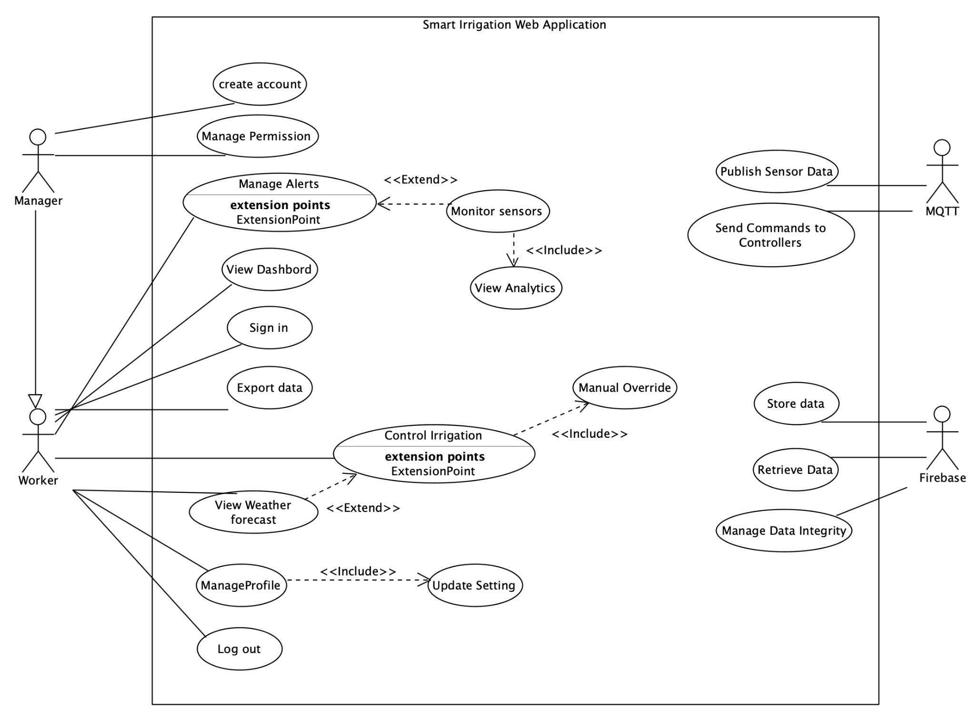

1. אילו מודלים אקולוגיים (שלמדתם עד כה) ישמשו אתכם בפרויקט? נא להסביר ולפרט היכן תשלבו את השימוש במודלים.

1)מודל קיבולת נשיאה (Carrying Capacity Model)

הקשר לאפליקציה:

האפליקציה מקבלת נתונים סביבתיים כמו לחות, טמפרטורה ואור – משתנים שמשפיעים ישירות על קיבולת הקרקע לתמוך בגידולים. באמצעות מודל קיבולת נשיאה ניתן לחשב את המקסימום של יבול שהאזור יכול להכיל מבלי לגרום לדלדול במשאבים (למשל: השקיית יתר, עייפות קרקע).

יישום: המלצות בזמן אמת להורדת עומס (למשל, הפסקת השקיה) כשהמערכת מזהה חריגה מתנאים אידיאליים.

2)מודלי משוב (Feedback Loops)

הקשר לאפליקציה:

כשהאפליקציה מזהה ירידה בלחות הקרקע ומפעילה את מערכת ההשקיה – מדובר בלולאת משוב שלילית: שינוי במערכת (יובש) → תגובה מתקנת (השקיה) → חזרה לאיזון.

יישום: שיפור יציבות המערכת החקלאית ושמירה על תנאים אופטימליים לאורך זמן תוך מניעת תנודות חדות במדדים.

3)מודלים מרחביים ודינמיקת אוכלוסיות (Spatial Ecology & Movement Models)

הקשר לאפליקציה:

באמצעות חיישני GPS ו-distance, ניתן לעקוב אחרי תנועת הרובוט בשטח. זה מאפשר ניתוח של כיסוי השטח.

יישום: מודלים מרחביים יסייעו לאופטימיזציה של תנועת הרובוט והשקיה לפי אזורים הזקוקים לכך באמת, תוך חיסכון במים ואנרגיה.

1. הדגימו אב טיפוס מנייר (מסכים המתארים את המערכת) ,והסבירו את כל האלמנטים המרכזיים בו. התייחסו להערות שניתנו לכם בהרצאה 5 על המסכים שהראיתם בכיתה.

### מסך ראשי – Dashboard

הסבר על האלמנטים המרכזיים:

1. סרגל צד (Side Navigation):  
   כולל גישה מהירה לכל הפונקציות המרכזיות באפליקציה: משתמשים, משימות, חיישנים, בקרה על השקיה, שליטה ברובוט, מזג אוויר ויצירת קשר.
2. פרטי המשתמש:  
   מופיע שם המשתמש, תפקידו ,דוא"ל ומספר טלפון – לצורך זיהוי וניהול אישי.
3. Environment Monitoring (ניטור סביבתי):  
   תצוגה של נתוני חיישנים בזמן אמת:
   * טמפרטורה
   * אור
   * לחות קרקע
   * לחות אוויר
   * לחץ אוויר  
     מציג את הנתונים בצורה ברורה עם אייקונים תואמים – ניתן להיכנס ל"View Details" לצפייה מעמיקה יותר.
4. Task Summary (סיכום משימות):  
   מציג סיכום מהיר של סטטוס המשימות – כמה ממתינות, בתהליך, וכמה הושלמו. מסייע למנהל להבין את מצב העבודה בשטח.

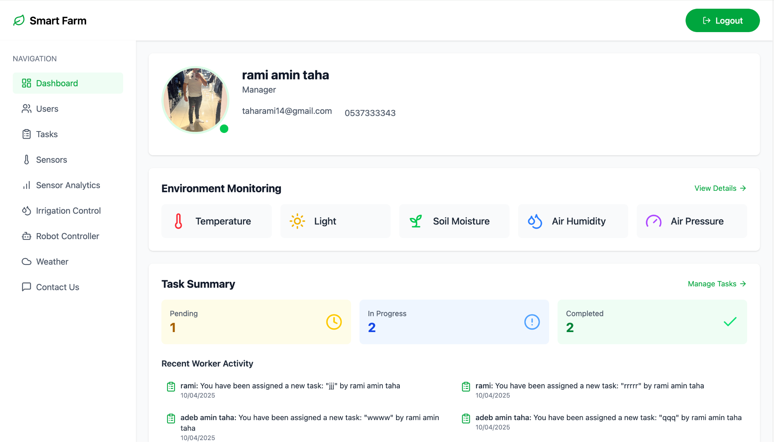

### מסך לוח בקרה לחיישנים – Sensors Dashboard

הסבר על האלמנטים המרכזיים:

1. תצוגת חיישנים:  
   כל חיישן מיוצג בכרטיס מידע נפרד, עם נתונים עדכניים:

* Temperature (טמפרטורה)
* Light (אור)
* Soil Moisture (לחות קרקע)
* Air Humidity (לחות אוויר)
* Air Pressure (לחץ אוויר)

1. כפתור רענון נתונים (Refresh Data):  
   מאפשר למשוך מחדש נתונים מהחיישנים בלחיצת כפתור כדי לקבל מידע מעודכן.
2. זמן עדכון אחרון:  
   בכל כרטיס מוצג מתי החיישן עודכן לאחרונה.

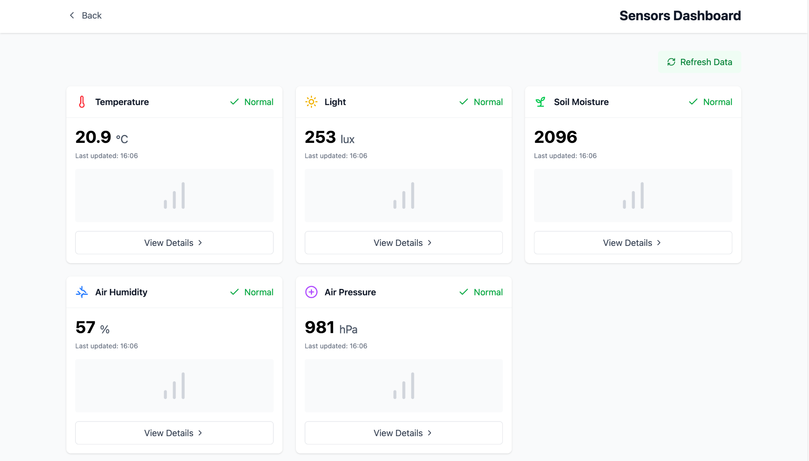

### מסך ניתוח נתונים מהחיישנים – Sensor Analytics

הסבר על האלמנטים המרכזיים:

1. בחירת טווח זמן (Time Range):  
   המשתמש יכול לבחור בין 24 שעות, 7 ימים, 30 ימים, או טווח מותאם אישית – כדי לראות מגמות לאורך זמן.
2. בחירת סוגי חיישנים לניתוח (Sensors):  
   ניתן לבחור איזה חיישנים להציג: טמפרטורה, אור, לחות קרקע, לחות אוויר, ולחץ אוויר – באמצעות כפתורים צבעוניים ונגישים.
3. תצוגת סטטיסטיקות לכל חיישן:  
   עבור כל חיישן נבחר, מוצגים:
   * ערך נוכחי (Current)
   * ממוצע (Average)
   * מינימום ומקסימום
   * מצב יציבות ("Stable")
4. גרף מגמות (Sensor Trends):  
   גרפים אינטראקטיביים לכל חיישן – לדוגמה, גרף טמפרטורה וגרף לחות קרקע – הממחישים שינויים על ציר הזמן (תאריך ושעה).  
   הגרפים מאפשרים לזהות תבניות (patterns) כמו ירידה בלחות או תנודות בטמפרטורה.
5. כפתור "Export Data":  
   מאפשר הורדה של הנתונים כקובץ – לדוגמה לצורך ניתוח נוסף או דיווח חודשי.
6. כפתור "Refresh Data":  
   מושך עדכונים חיים מהחיישנים – ממשיך את הקו של ניטור בזמן אמת.

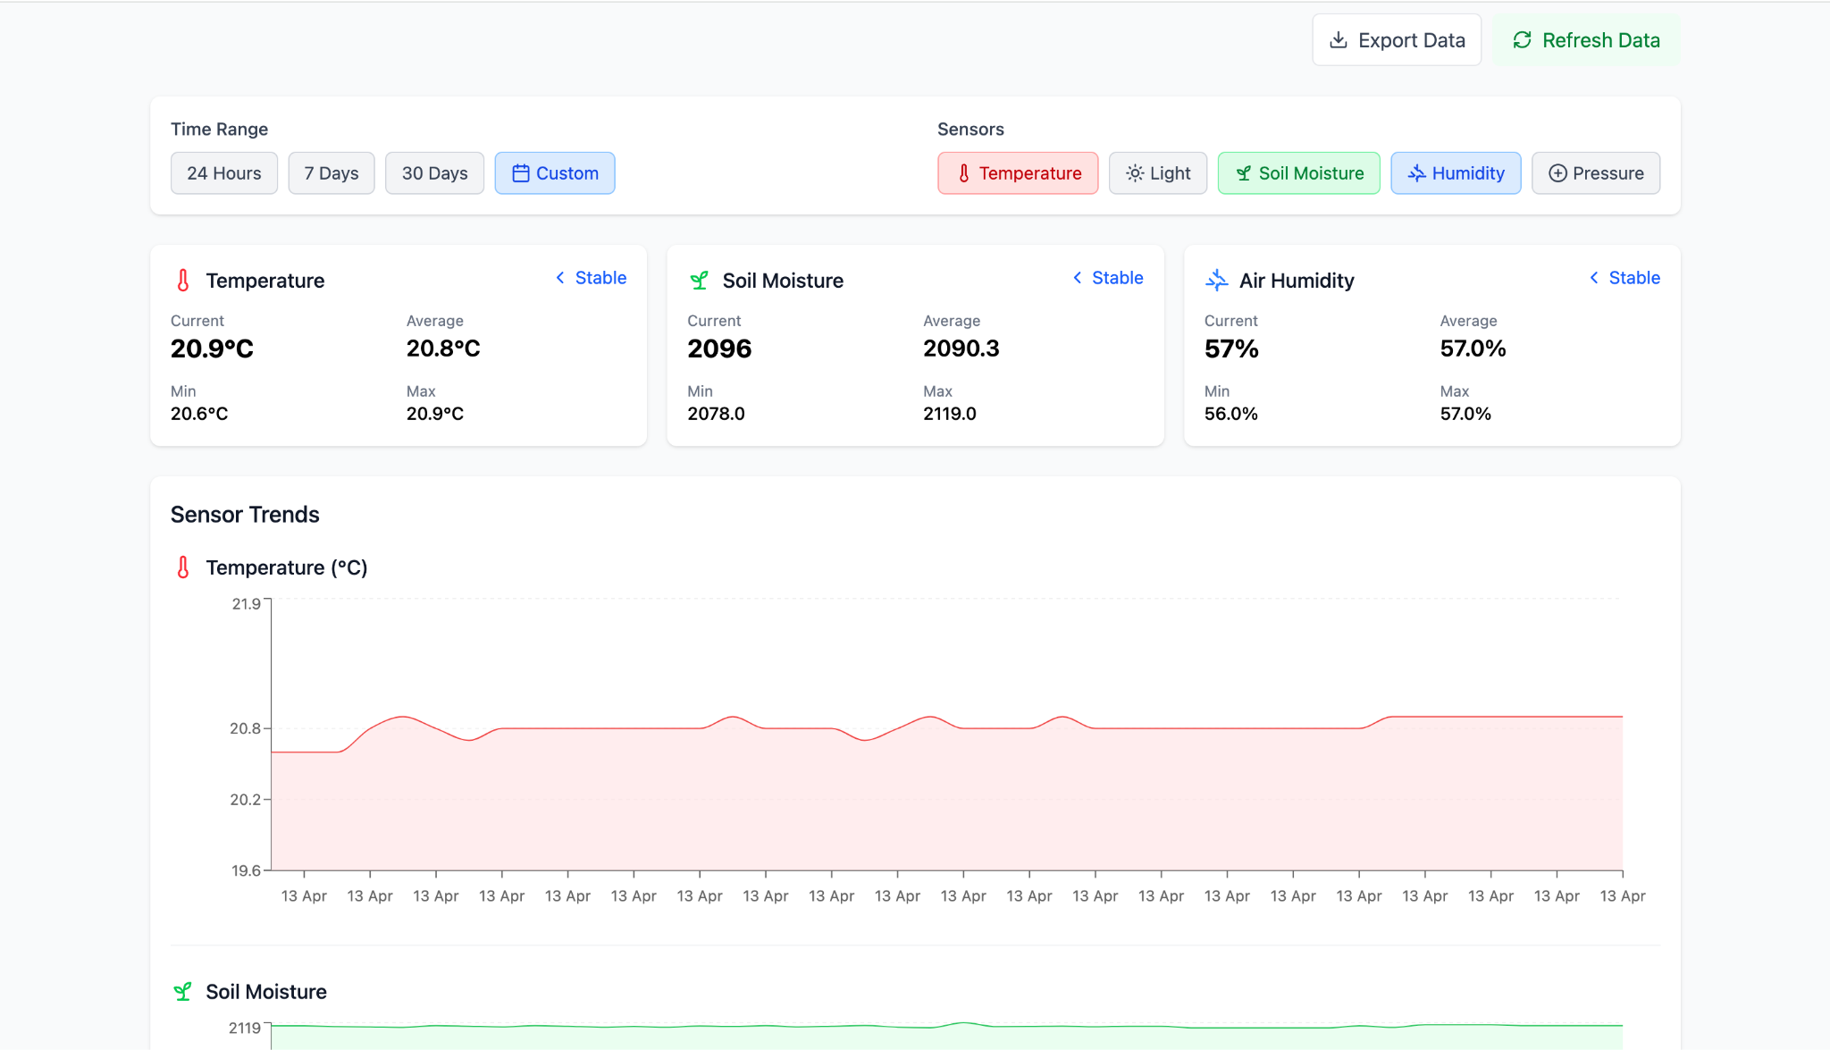

### מסך בקרה על השקיה – Irrigation Control

הסבר על האלמנטים המרכזיים:

1. Water Usage Overview (סקירת צריכת מים):  
   מציג שלושה נתונים חשובים:
   * Today
   * This Week
   * This Month  
     מעקב זה מאפשר לייעל שימוש במים ולהימנע מבזבוז.
2. Main Farm Zone (אזור השדה הראשי):
   * Zone Status: סטטוס אזור ההשקיה – כולל מתי בוצעה ההשקיה האחרונה ,ורמת לחות הקרקע הנוכחית.
   * כפתור הפעלה/כיבוי מאפשר שליטה ידנית במערכת ההשקיה.
3. Tips & Recommendations (טיפים והמלצות):  
   האפליקציה מספקת המלצות חכמות שמבוססות על מודלים אקולוגיים ונתוני החיישנים.

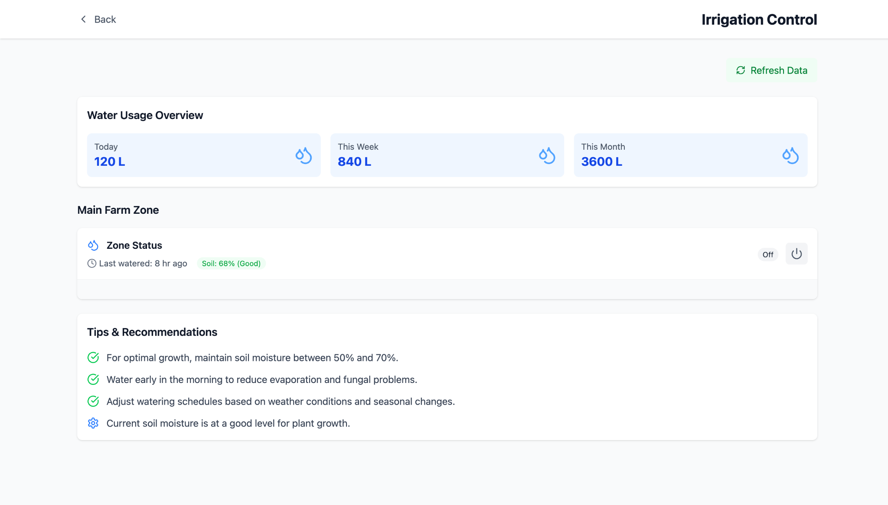

### מסך שליטה על הרובוט – Robot Controller

הסבר על האלמנטים המרכזיים:

1. מפת ניווט (Map Display):  
   מוצגת מפה אינטראקטיבית עם מיקום מדויק של הרובוט בשטח, באמצעות פין (סיכה) כחולה על בסיס נתוני GPS.
2. GPS Location:  
   מתחת למפה מופיעות הקואורדינטות המדויקות של הרובוט.
3. Distance Sensor:  
   מד מרחק המראה את המרחק בין הרובוט למכשול הקרוב .הנתון הזה חשוב מאוד לניווט אוטונומי והימנעות ממכשולים.

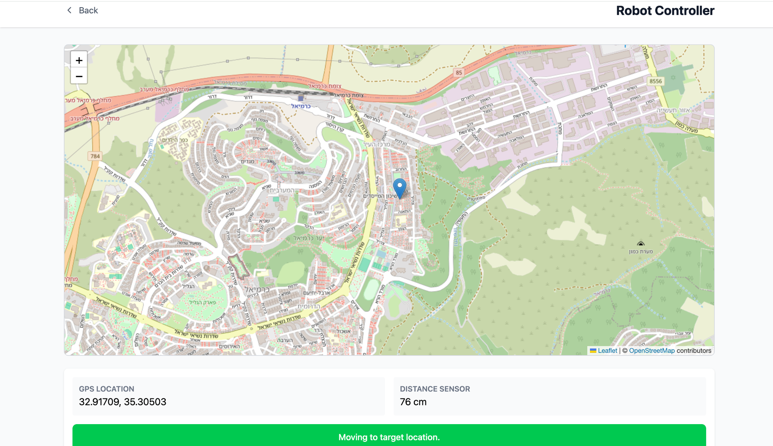

### מסך תחזית מזג האוויר – Israel Weather Forecast

**הסבר על האלמנטים המרכזיים:**

1. **שורת חיפוש ומיקומים נפוצים:**ניתן להזין שם של אזור בישראל באנגלית (או לבחור מראש: כרמיאל, תל אביב, ירושלים וכו') כדי לקבל תחזית מקומית מדויקת.
2. **תצוגת תחזית חיה:**מוצג מזג האוויר הנוכחי
   * טמפרטורה
   * לחות
   * רוח
   * משקעים
   * לחץ אוויר
   * כיסוי עננים
   * מדד קרינה (UV)  
     כולל מפת מיקום עדכנית.
3. **תנאי רוח:**
   * **Wind Gusts:** מציין מהירות משבים חזקים, כולל התרעה על חריגות .
   * **Wind Characteristics + Wind Impact:** תיאור מילולי של השפעת הרוח .
4. **שעות זריחה ושקיעה**
5. **תחזית שעתית:**תצוגה ברורה של הטמפרטורות והמשקעים בכל שעה במהלך הלילה והבוקר.
6. **תחזית ל-7 ימים:**מספק מידע על טמפרטורות יומיות (מינימום ומקסימום), אחוזי משקעים, ומהירות הרוח – תצוגה שמאפשרת תכנון חכם של השקיה או עבודות בשטח לפי תנאים עתידיים.

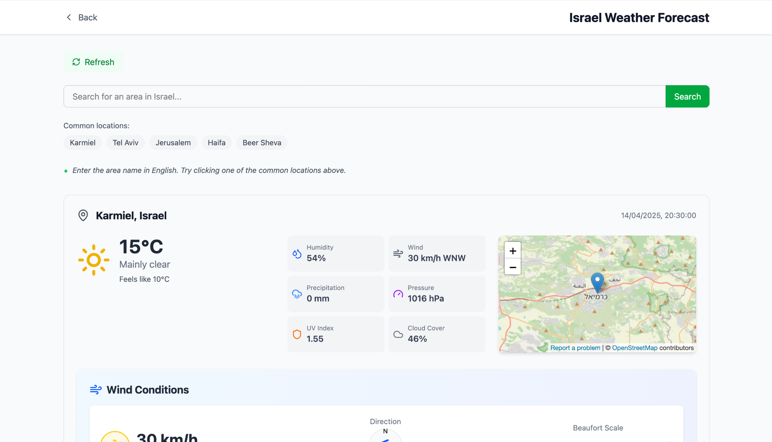

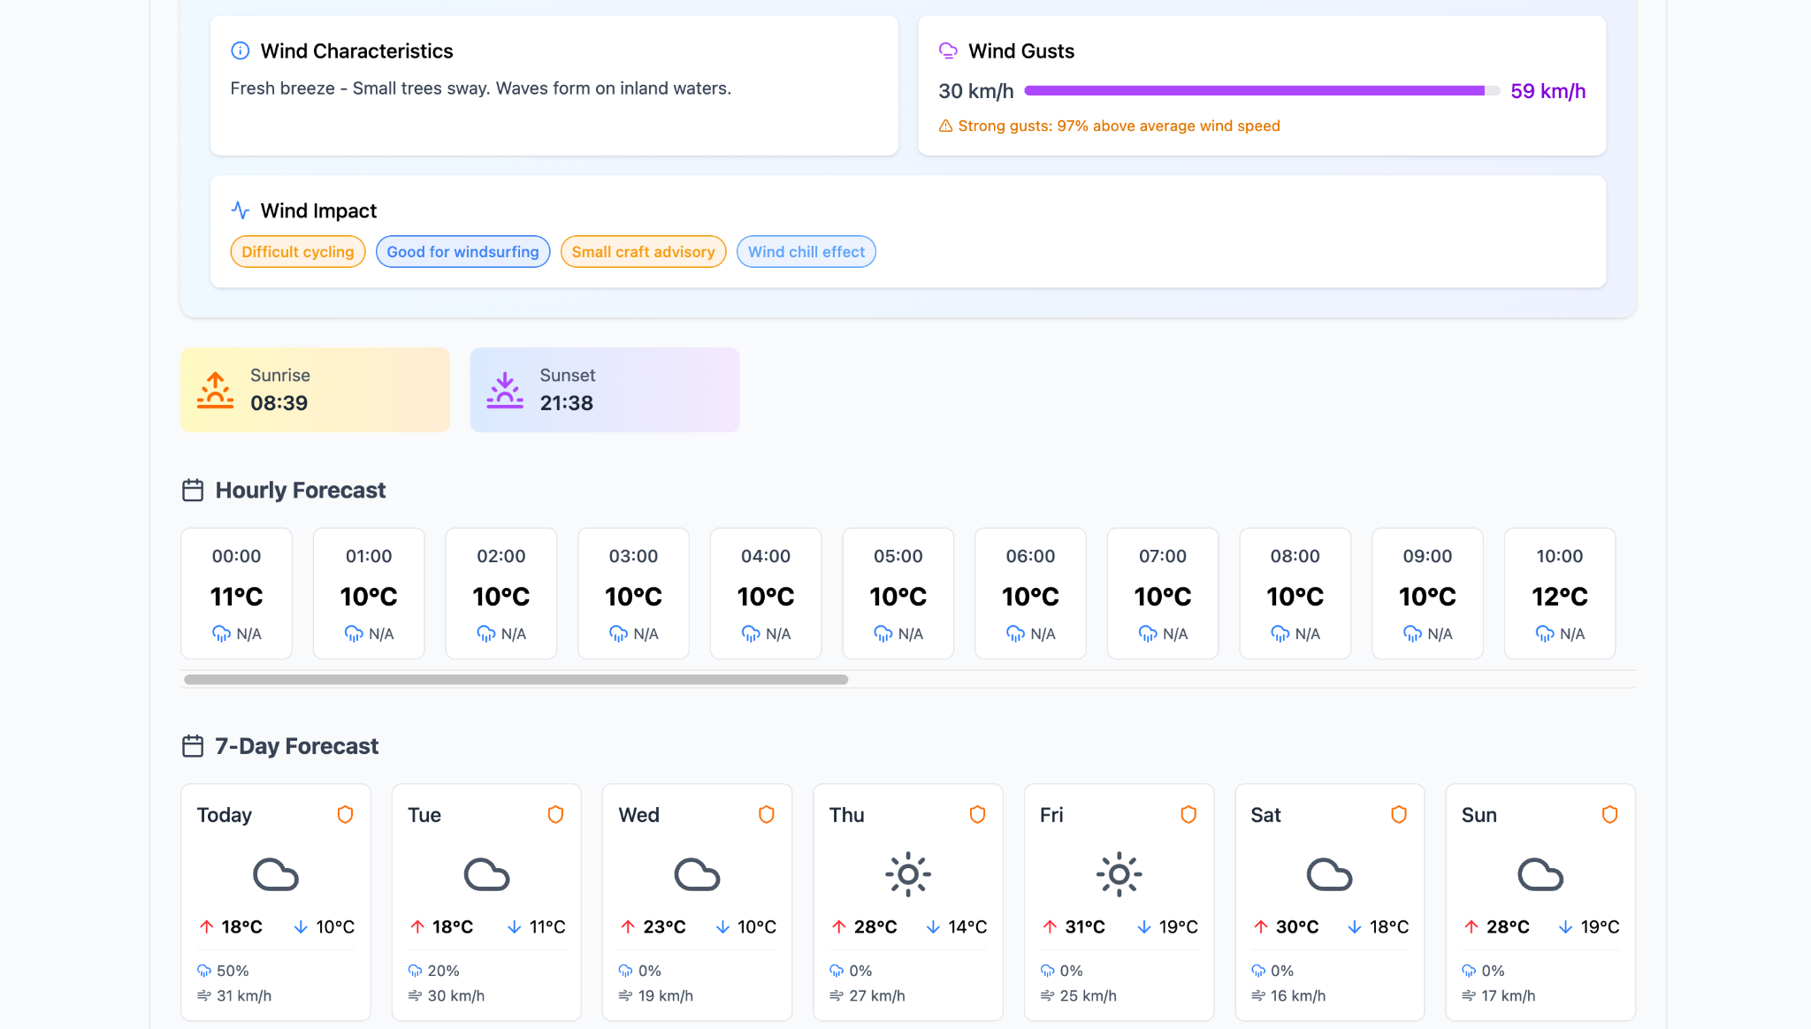

לנוחותכם, אתר הקורס כולל תבנית לכל המשימות (כפי שביצעתם בכיתה)

הנחיות:

1. יש להגיש את התרגיל בצוותים, בתיקיית ה –GIT שלכם (צרפו קישור, וודאו שהתיקייה ציבורית), וכן בתיקייית התרגיל ב moodle
2. כותרתו של הקובץ תהיה HW1_TEAMNAME
3. שימו לב כי כל העבודות חייבות להיות שונות זו מזו. עבודות שייראו דומות ייפסלו ויינתן עליהן ציון 0.

בהצלחה!